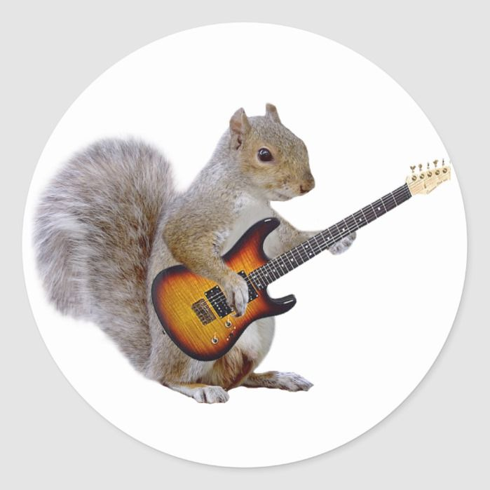
20.05.2020- środa
DZIEŃ DOBRY WIEWIÓRECZKI!
Dzisiejszy temat: Muzyka okolicznościowa.
- Proponuję ćwiczenia poranne:
„Sufit- podłoga”- dziecko maszeruje po pokoju w rytm dźwięków ( uderzamy w pokrywki) wystukiwanych przez rodzica. Podnosi kolana wysoko. Na hasło sufit staje na palcach i podnosi ręce. Na hasło podłoga kładzie się na brzuchu.

- „Głowa, ramiona”( Head shoulders, kenes and toes”)-
-zabawa ruchowa do piosenki. Dziecko wskazuje poszczególne części ciała.

Wersja po Polsku:
odsyłam do linku:
https://www.youtube.com/watch?v=wVs408x3s88&t=246s

Wersja Angielska:
odsyłam do linku:
https://www.youtube.com/watch?v=h4eueDYPTIg

- „Piosenka o myciu rąk”- mycie rąk przy piosence

odsyłam do linku:
https://www.youtube.com/watch?v=xLdhe8s34hM

- „Ćwir, czyli kiedy wejdziesz między wrony, musisz krakać jak i one”- A. Frączek

Dziecko słucha wiersza:
Wróbel w gości wpadł do wron.
I już w progu, jak to on,
bardzo grzecznie: – Ćwir, ćwir! – rzekł.
Wrony na to w dziki skrzek:
– Co on gada?!
– Kra, kra, kra!
– Tyś słyszała to, co ja?
– Jakiś jazgot?
– Zgrzyt?
– I brzdęk?
– Co to był za dziwny dźwięk?!
Wróbel: Ćwir! – powtórzył więc.
Wtedy wrony: buch, bam, bęc!
po kolei spadły: bach!
z przerażenia wprost na piach.
A gdy otrzepały puch,
oczyściły z piachu brzuch,
skrzydła, dzióbek oraz pięty,
rzekły: – Biedak jest ćwirnięty.
Pytania do wiersza:
-Dlaczego wrony były takie zdenerwowane, że wróbel wydaje inne dźwięki niż one?
- Jak myślisz, dlaczego chciały, żeby wszyscy mówili tak samo?
- Czy dźwięki „kra” były lepsze lub gorsze od „ćwir”, jak myślicie?
- Co może oznaczać przysłowie „kiedy wejdziesz między wrony, musisz krakać jak i one”?
- Czy pasuje ono do każdej sytuacji?
- Czy wszystkim ludziom musi podobać się to samo?
- Co to znaczy, że mamy różny gust, różne upodobania?
- „Rytm z nakrętek”- układanie rytmów.
Dajemy dziecku 7 nakrętek ( 7 takich samych zostawiamy sobie). Układamy dziecku rytm z nakrętek, a dziecko go odtwarza.

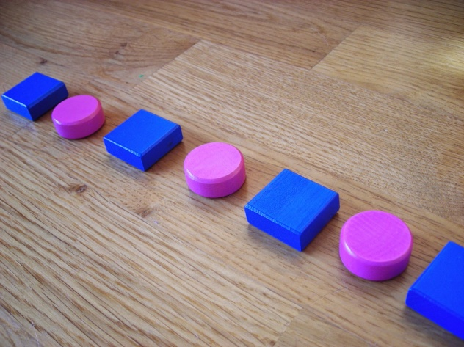

- „Ułóż literkę”- proponuję zabawę matematyczną, w której dziecko układa z dostępnych nakrętek wielką i małą literkę H, h.

H h
- „Skojarzenia z muzyką”- włączamy dziecku fragmenty utworów, a dziecko próbuje odpowiedzieć, do jakich wydarzeń, uroczystości pasują:
Przykłady:
„We wish you”
odsyłam do linku:
https://www.youtube.com/watch?v=g-OF7KGyDis

„Mazurek Dąbrowskiego”
odsyłam do linku:
https://www.youtube.com/watch?v=ioUutRw9WeQ

„Happy Birthday”
odsyłam do linku:
https://www.youtube.com/watch?v=_z-1fTlSDF0

- „Happy Birthday”- prosimy dziecko, aby spróbowało zaśpiewać STO LAT bez podkładu. Po zaśpiewaniu prosimy, by powiedziało, w jakich okolicznościach śpiewamy w Polsce STO LAT?

Tłumaczymy dziecku, że STO LAT śpiewamy na urodzinach, ale również z okazji jubileuszów, rocznic , wtedy gdy składamy życzenia. Następnie puszczamy dziecku HAPPY BIRTHDAY. Po jej wysłuchaniu tłumaczymy dziecku, że HAPPY BIRTHDAY śpiewa się wyłącznie z okazji urodzin, nie tak jak STO LAT w Polsce.

„Sto lat”
https://www.youtube.com/watch?v=FbY8KvNyOR4

„Happy Birthday”
https://www.youtube.com/watch?v=_z-1fTlSDF0

- „Nasza gitara”- zachęcam do wykonania instrumentu według instrukcji.
Do wykonania gitary potrzebne będą: opakowanie po wyjmowanych chusteczkach higienicznych, kolorowy samoprzylepny papier, nożyczki, kilka gumek recepturek, kawałek grubego kartonu, czarny marker, taśma

Zdjęcie poglądowe:
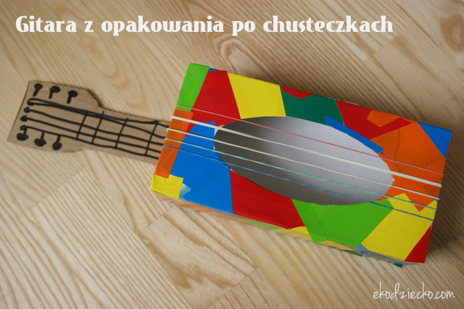

https://ekodziecko.com/zabawkowa-gitara

- Proponuję Karty pracy 4 str. 19a, 20b
- „Memory obrazkowo- naśladowcze”- gra karciana WYPRAWKA 50
- Zachęcam do zabaw konstrukcyjnych według pomysłów dziecka.

